Памятка для родителей. СЕМЬ ПРАВИЛ ДЛЯ ВЗРОСЛЫХ
о наказании
1. Наказание не должно вредить здоровью — ни физическому, ни психическому. Более того, по идее, наказание должно быть полезным.
2. Если есть сомнение, наказывать или не наказывать, — не наказывайте. Даже если уже поняли, что слишком мягки, доверчивы и нерешительны. Никакой «профилактики», никаких наказаний «на всякий случай».
3. За один раз — одно. Даже если проступков совершено сразу необозримое множество, наказание может быть суровым, но только одно, за все сразу, а не по одному за каждый. Наказание — не за счет любви, что бы ни случилось, не лишайте ребенка заслуженной похвалы и награды.
4. Лучше не наказывать, чем наказывать запоздало. Иные, чересчур последовательные взрослые, ругают и наказывают детей за проступки, обнаруженные спустя месяц, а то и год (что-то испортил, стащил, напакостил), забывая, что даже в суровых взрослых законах принимается во внимание срок давности правонарушения. Риск внушить ребенку мысль о возможной безнаказанности не так страшен, как риск задержки душевного развития.
5. Наказан — прощен. Инцидент исчерпан. Страница перевернута, как ни в чем не бывало. О старых грехах ни слова. Не мешайте начинать жизнь сначала!
6. Без унижения. Что бы ни было, какая бы ни была вина, наказание не должно восприниматься ребенком как торжество нашей силы над его слабостью, как унижение. Если ребенок считает, что мы несправедливы, наказание подействует только в обратную сторону!
7. Ребенок не должен бояться наказания. Не наказания он должен страшиться, не гнева нашего, а нашего огорчения.
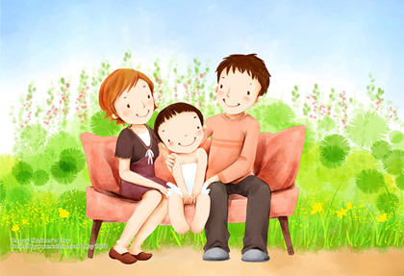
При дефиците любви становится
наказанием сама жизнь,
и тогда наказания ищут
как последний шанс на любовь.

Любите своего ребенка!

